ФЕДЕРАЛЬНОЕ ГОСУДАРСТВЕННОЕ БЮДЖЕТНОЕ ОБРАЗОВАТЕЛЬНОЕ УЧРЕЖДЕНИЕ ВЫСШЕГО ОБРАЗОВАНИЯ

«ВЯТСКИЙ ГОСУДАРСТВЕННЫЙ УНИВЕРСИТЕТ»

Институт математики и информационных систем

Факультет автоматики и вычислительной техники

Кафедра систем автоматизации управления

**Отчет по практической работе №1**

**«СВЕТОДИОДНЫЕ ИНДИКАТОРЫ»**

по дисциплине

«Информационные технологии»  
Нечётный вариант

|  |  |
| --- | --- |
| Выполнил: | студент гр. ИТб-2301-02-20 Борисов Н. О. |
| Проверила: | ст. преподаватель каф. САУ Шмакова Н. А. |

Киров 2023

Цель работы: изучить составление схем на Arduino и их программирование.

Задания

1. Маячок.

Формулировка задания: Добавить в схему второй светодиод. Изменить

программу таким образом, чтобы светодиоды мигали

синхронно.

Схема сборки на макетной плате представлена на рисунке 1. Принципиальная схема представлена на рисунке 2.

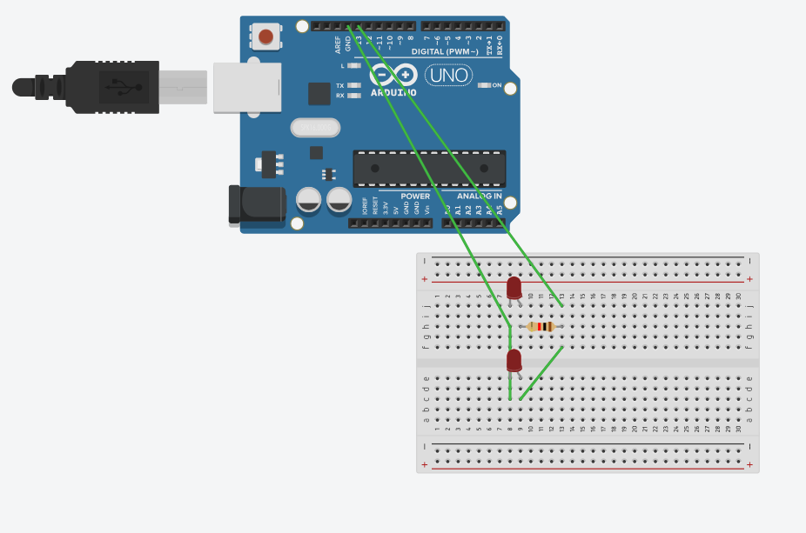

Рисунок 1 – Маячок

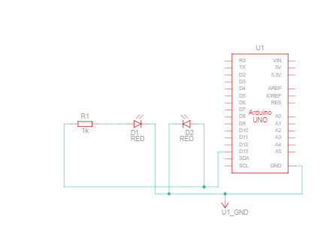

Рисунок 2 – Принципиальная схема

Код, необходимый для работы данной схемы, представлен в листинге 1.

void setup()

{

pinMode(13, OUTPUT); //настраиваем пин No13 в режим выхода

}

void loop()

{

digitalWrite(13, HIGH); //подаём на пин 13 «высокий сигнал», т.е. выдаём 5 вольт.

delay(100); //задерживаем микроконтроллер в этом состоянии на 100 миллисекунд

digitalWrite(13, LOW); //подаём на пин 13 «низкий сигнал», т.е. выдаём 0 вольт

delay(900); //задержка в этом состоянии на 900 миллисекунд

}

Ссылка на готовый проект:

<https://www.tinkercad.com/things/96POaQCEuYb-fabulous-lahdi-tumelo/editel?sharecode=0394lBtlSVSX1hZG1RwW3o6DrhAxSURO7pV-6zn4yfA>

1. Маячок с нарастающей яркостью